**DAFTAR ISI**

**DAFTAR ISI** 1

**BAB I : PERSIAPAN APLIKASI** 3

**1.1.** **Mozilla** 3

**1.2.** **Menjalankan Aplikasi** 3

**1.3.** **Halaman Aplikasi** 5

**BAB II : MENU APLIKASI** 6

**2.1.** **Pengenalan Menu Applikasi** 6

**2.1.1** **Menu Halaman Transaksi Aplikasi :** 6

**2.1.2** **Menu Toolbar** 7

**BAB III. PEMBAGIAN OTORISASI MENU** 8

**3.1.** **Otorisasi Operator ADMIN** 8

**3.2.** **Otorisasi Operator Group SI-RKPD (belum jelas)** 8

**3.3.** **Otorisasi Operator Group SIMONEVA (belum jelas)** 8

**3.4.** **Otorisasi Operator Group SIMDA (belum jelas)** 8

**BAB IV. OPERASIONAL HALAMAN APLIKASI** 9

**4.1.** **Menu Akun Pengguna** 9

**4.1.1** **Profil User** 9

**4.1.2** **Password** 10

**4.2.** **Menu Hak Akses** 11

**4.2.1** **Users** 11

**4.2.2** **Groups** 12

**4.3.** **Pertukaran Data.** 13

**4.3.1** **Menu Master Data File** 13

**4.4.** **Transfer Data RKPD.** 19

**4.5.** **Menu Download Format.** 19

**BAB I : PERSIAPAN APLIKASI**

Untuk dapat mengakses Aplikasi "**Integrasi Sistem Informasi Perencanaan, Penganggaran, Monitoring Dan Evaluasi Pembangunan"** Kota Mojokerto harus dipastikan bahwa komputer memiliki akses internet. Setelah itu program web browser (program untuk membuka halaman Web/Situs atau file yang berformat web/html) sudah terinstal dengan normal. Dalam menjalankan applikasi ini kami menganjurkan memakai **mozilla**.

1. **Mozilla**

Untuk mendapatkan mozilla dapat mendownload melallui alamat :

"https://www.mozilla.org/id/"

1. **Menjalankan Aplikasi**

Untuk mulai memasuki mengakses applikasi ini, buka terlebih dahulu web browser yang telah diinstal. Kemudian ikuti langkah berikut :

1. masukkan alamat berikut (ketik tanpa tanda petik) pada pada address bar:

" ***http://integrasi.sippda.com***"

tekan tombol [enter], browser Anda akan akan menampilkan halaman form login applikasi seperti dibawah ini.

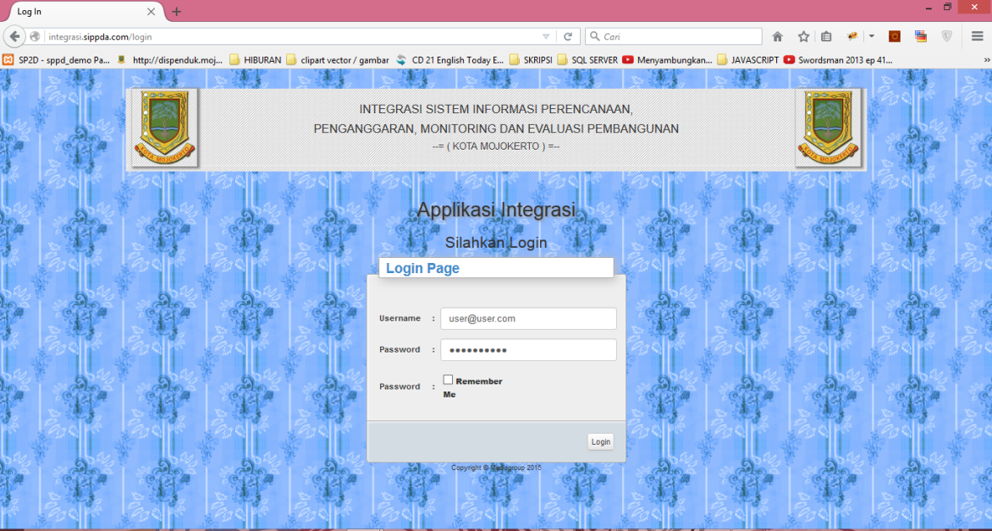

Gambar 2.1. Halaman Login

2. Selanjutnya anda silahkan masukan masukan username dan password yang telah diberikan oleh admin/pengembang, kemudian tekan enter.

3. Hasil browser anda akan menampilkan halaman seperti dibawah ini :

a. jika sukses

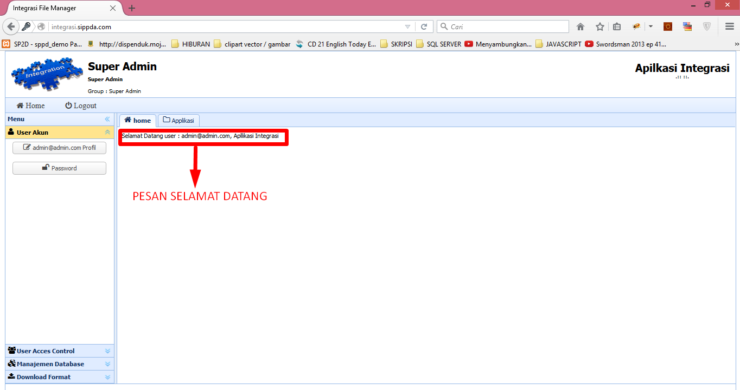

Gambar 2.2. Halaman Dasboard

b. "jika gagal"

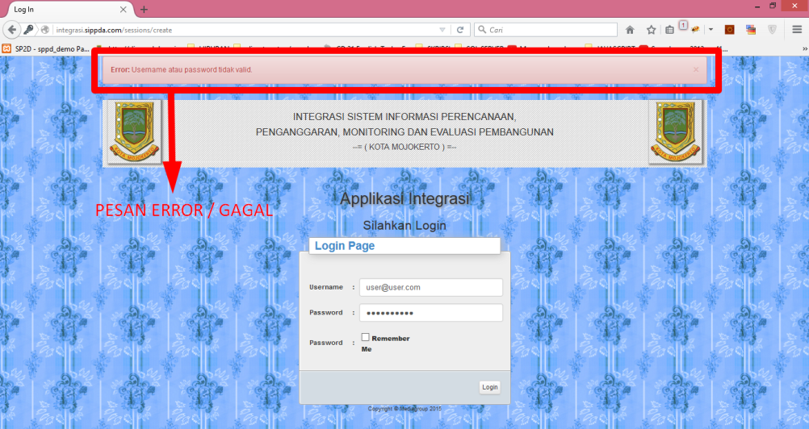

Gambar 2.2. Halaman Gagal login

\*\*\**Catatan : jika status ini terjadi silahkan hubungi : pengembang applikasi.*

1. **Halaman Aplikasi**

Berikut ini adalah halaman layout Aplikasi :

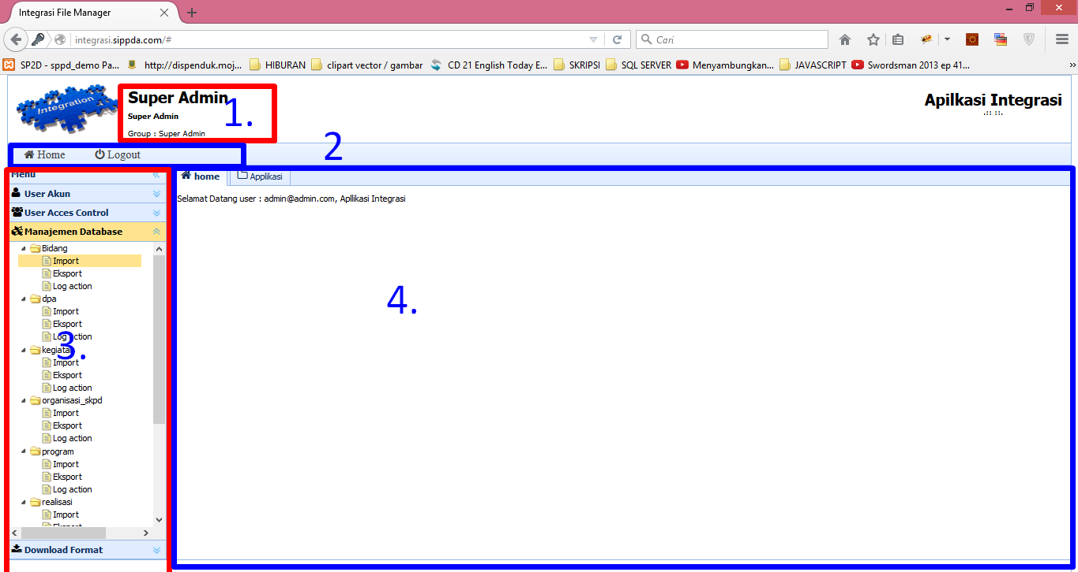

Gambar 2.3. Halaman Layout Aplikasi

Keterangan :

* + - 1. Level pengguna.
      2. Tombol Logout : untuk mengakhiri sesi aplikasi.
      3. Menu Halaman Aplikasi : untuk navigasi aplikasi.
      4. Halaman Aplikasi.

**BAB II : MENU APLIKASI**

1. **Pengenalan Menu Applikasi**

Dalam aplikasi ini kami menggunakan 2 macam jenis menu, yaitu :

* 1. **Menu Halaman Transaksi Aplikasi :**

Halaman Transaksi Aplikasi Terdiri dari :

1. Akun User

Sub Menu :

* 1. Profil
  2. Password

1. Hak Akses

Sub Menu :

* 1. Users
  2. Groups

1. Pertukaran Data

Sub Menu :

Data Master { TABEL }

* 1. Import
  2. Export
  3. Riwayat Akses

1. Download Format
   1. **Menu Toolbar**

Berikut ini adalah Daftar Menu Toolbar yang tersedia :

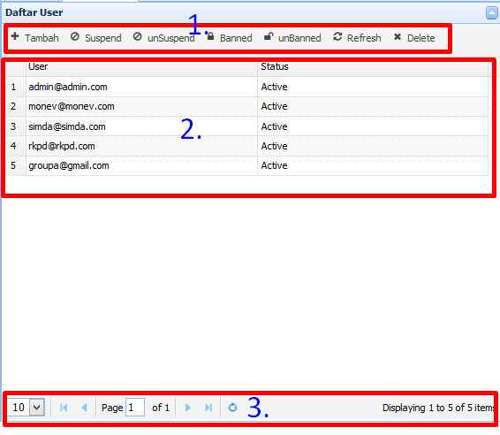

Gambar Halaman Data

Keterangan:

* + - 1. Toolbar Menu

1. Isi Halaman

Menampilkan isi halaman.

1. Navigasi isi

Untuk melakukan perpindahan isi jika isi dari satu halaman

**BAB III. PEMBAGIAN OTORISASI MENU**

Berikut ini adalah pembagian Otorisasi **Menu Pertukaran Data Master File** :

1. **Otorisasi Operator ADMIN**

Admin memiliki otorisasi seluruh akses menu yang ada. Admin bertugas membagi otorisasi menu dan memantau aktifitas pengguna.

1. **Otorisasi Operator Group SI-RKPD**

Admin memiliki otorisasi seluruh akses menu yang ada. Admin bertugas membagi otorisasi menu dan memantau aktifitas pengguna.

* Bappeko / SIPP mengunggah data Renja / RKPD berupa file excel ke aplikasi

1. **Otorisasi Operator Group SIMONEVA**

Admin memiliki otorisasi seluruh akses menu yang ada. Admin bertugas membagi otorisasi menu dan memantau aktifitas pengguna.

* BAPPEKO/SIMONEVA mengunduh data DPA dari aplikasi, dan selanjutnya data tersebut **WAJIB/HARUS** dijadikan data awal Monitoring & Evaluasi
* BAPPEKO/SIMONEVA mengunduh data realiasi perbulan, dan selanjutnya data tersebut **WAJIB/HARUS** digunakan untuk mengisi realisasi anggarab di SIMONEVA

1. **Otorisasi Operator Group SIMDA**

Admin memiliki otorisasi seluruh akses menu yang ada. Admin bertugas membagi otorisasi menu dan memantau aktifitas pengguna.

* DPPKA / SIMDA menggunggah data DPA berupa file excel ke aplikasi.
* DPPKA/SIMDA mengunggah/upload data realisasi anggaran per bulan ke aplikasi
* DPPKA/SIMDA mengunduh data RKPD dari aplikasi, yang selanjutnya data tersebut **WAJIB/HARUS** dijadikan data awal untuk PPAS.

**BAB IV. OPERASIONAL HALAMAN APLIKASI**

Berikut ini adalah langkah-langkah operasional aplikasi untuk masing-masing halaman aplikasi :

1. **Menu Akun Pengguna**

**Menu Akun Pengguna** dimiliki oleh **semua** **Pengguna**. Berikut ini adalah Sub Menu dari Menu User Akun:

* 1. **Profil User**

Menu ini digunakan untuk merubah data profil milik pengguna yang aktif pada halaman saat ini. Berikut ini adalah tampilan halaman profil :

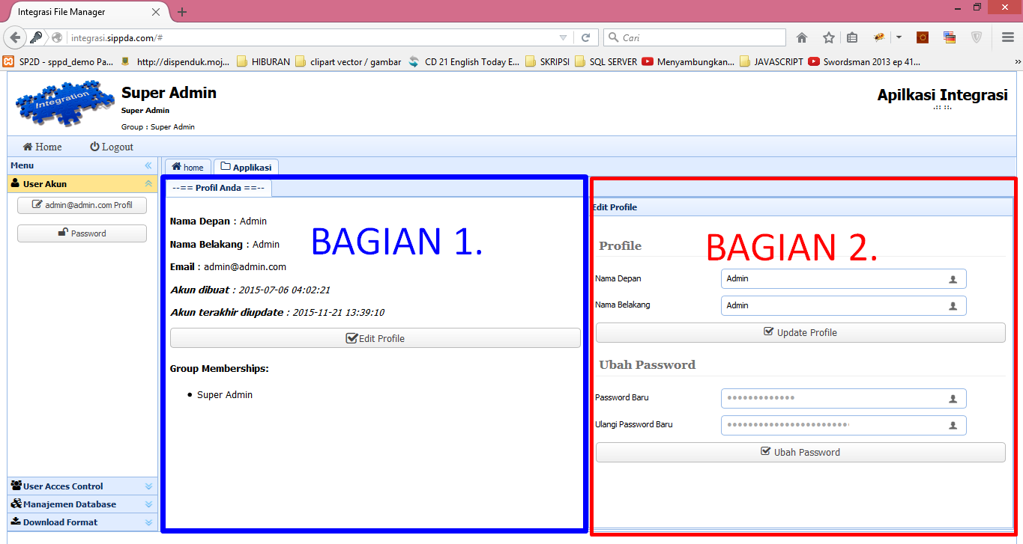

Keterangan Bagian Halaman :

* + - 1. Merupakan bagian halaman yang menampilkan data profil saat ini, dalam bagian ini terdapat 1 tombol untuk menampilkan **Form Edit Profil**.
      2. Bagian 2. **Form Edit Profil** untuk melakukan yang berguna untuk melakukan perubahan terhadap data profil pengguna yang saat ini sedang login di halaman ini.
  1. **Password**

Menu ini digunakan untuk merubah password pengguna yang saat ini sedang aktif. Sehingga password pengguna bisa benar-benar aman, karena hanya pengguna sendiri yang tahu. Berikut adalah halaman ubah password :

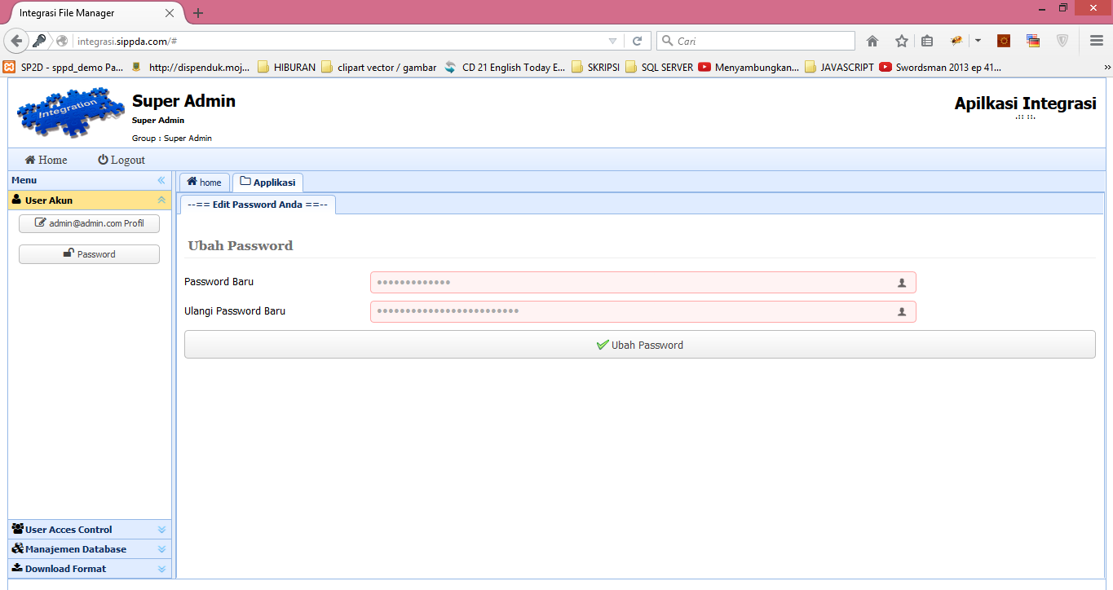

Keterangan Form :

Password Baru : diisi dengan text password baru yang diinginkan, panjang maksimal : 20 karakter.

Ulangi Password Baru : diisi dengan mengetik ulang text password baru, panjang maksimal : 20 karakter.

1. **Menu Hak Akses**

**Menu Hak Akses** Hanya bisa di akses oleh Pengguna dengan **Level Admin**. Menu merupakan group menu yang mengumpulkan tentang pembagian **Hak Akses** **Otorisasi**. Berikut ini adalah Sub Menu dari Menu Hak Akses :

* 1. **Users**

Menu ini digunakan untuk menambah, mengedit, menghapus daftar pengguna.

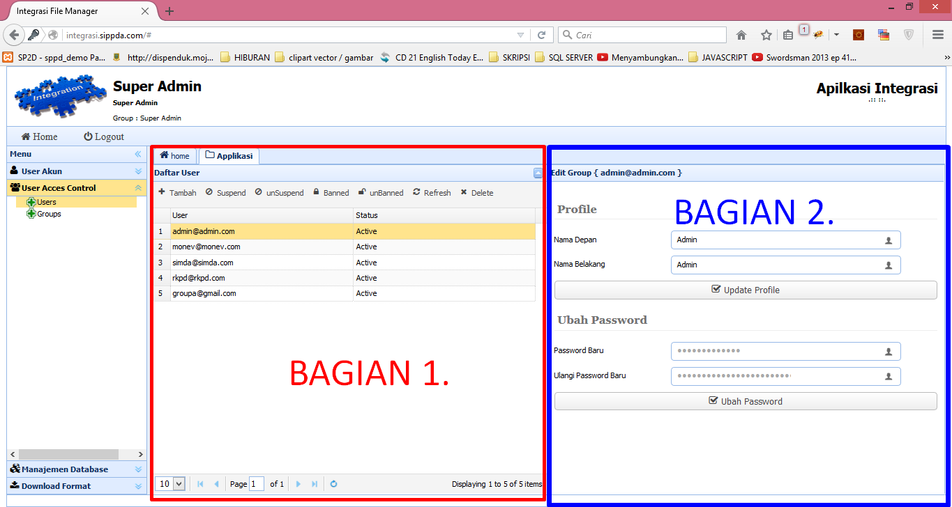

Keteragan :

* + - 1. **Bagian 1**

Merupakan bagian yang menampilkan Daftar Pengguna.

Toolbar Pada Daftar Pengguna :

* + - * 1. Tambah : Untuk memanggil **Form Tambah Pengguna**.
        2. Suspend : Untuk memblokir sementara pengguna ( 15 menit ).
        3. Unsuspend : Untuk membatalkan pemblokiran sementara pengguna ( 15 menit ).
        4. Banned : Untuk memblokir pengguna.
        5. Unbanned : Untuk membatalkan pemblokiran pengguna
        6. Refresh : Untuk menyegarkan daftar pengguna terkini.
        7. Delete : untuk menghapus daftar pengguna.
      1. **Bagian 2**

**Form Edit Profil dan Ubah Password** merupakan bagian yang untuk menampilkan form edit profil dan form ubah password dari dari daftar pengguna yang dipilih.

* 1. **Groups**

Menu ini digunakan untuk menambah, mengedit, menghapus daftar group, pengubahan otorisasi group.

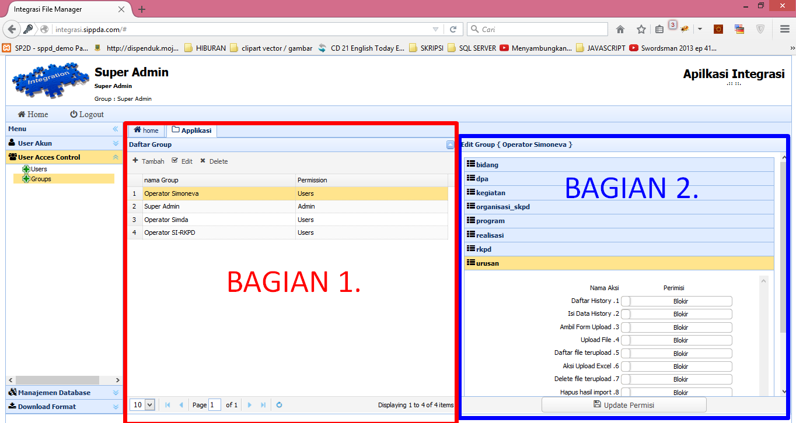

Keteragan :

* + - 1. Bagian 1 Daftar Group

Merupakan bagian yang menampilkan daftar group pengguna.

Toolbar :

1. Tambah : Untuk menambahkan group baru.
2. Edit : untuk memperbaharui data group.
3. Delete :untuk menghapus group.
   * + 1. Bagian 2, Form Edit Otorisasi group

Form Edit Otorisasi Group pengguna digunakan untuk memperbaharui otorisasi pengguna.

1. **Pertukaran Data.**

**Menu Pertukaran Data** tergantung pada pembagian **Otorisasi Group** yang diberikanoleh **Admin** pada menu **Hak Akses Group**. Menu ini digunakan untuk melakukan pertukaran data oleh pengguna group. Pengguna group dapat melakukan upload data excel, validasi data excel, Unggah data excel, export data excel dan download data excel.

* 1. **Menu Master Data File**

Pada dasarnya Setiap Data Master File memiliki 3 Sub Menu yang masing-masing identik. Berikut adalah Sub Menu dari Menu Master Data File :

1. **Unggah**

Menu Unggah merupakan fasilitas untuk melakukan pengiriman data excel agar bisa diunduh oleh pengguna yang memiliki otorisasi. Adapun diagram alur pengiriman data adalah sebagai berikut :

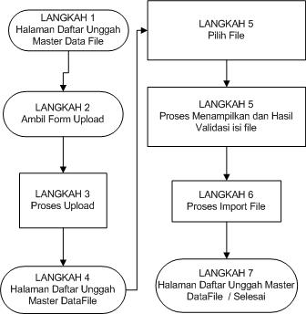

Berikut adalah Tampilan dan penjelasan dari langkah diatas :

Langkah 1. Masuk Ke Halaman Daftar Unggah Master Data File {xxxx}, berikut ini contoh tampilannya:

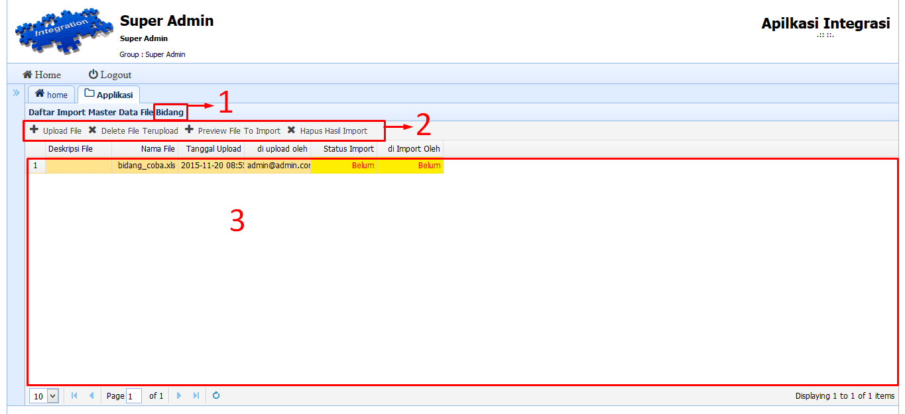

Langkah 2. Panggil Form Upload dengan mengklik tollbar upload file, berikut ini contoh tampilannya:

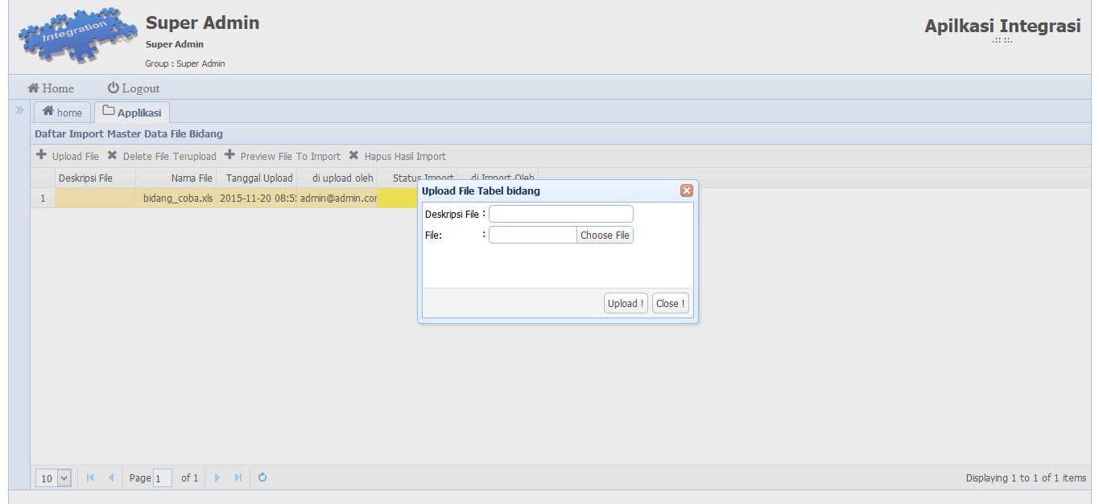

Langkah 3. Klik Upload File untuk mengupload file

Langkah 4. Kembali ke Halaman Daftar Unggah Master Data File {xxxx}

Langkah 5. Dari Halaman Daftar Unggah Master Data File {xxxx} Klik File yang telah diupload

Langkah 6. Untuk menampilkan dan memvalidasi file, klik toolbar Preview dan Validasi File dan akan tampil Window Preview hasil validasi file, berikut ini contoh tampilannya:

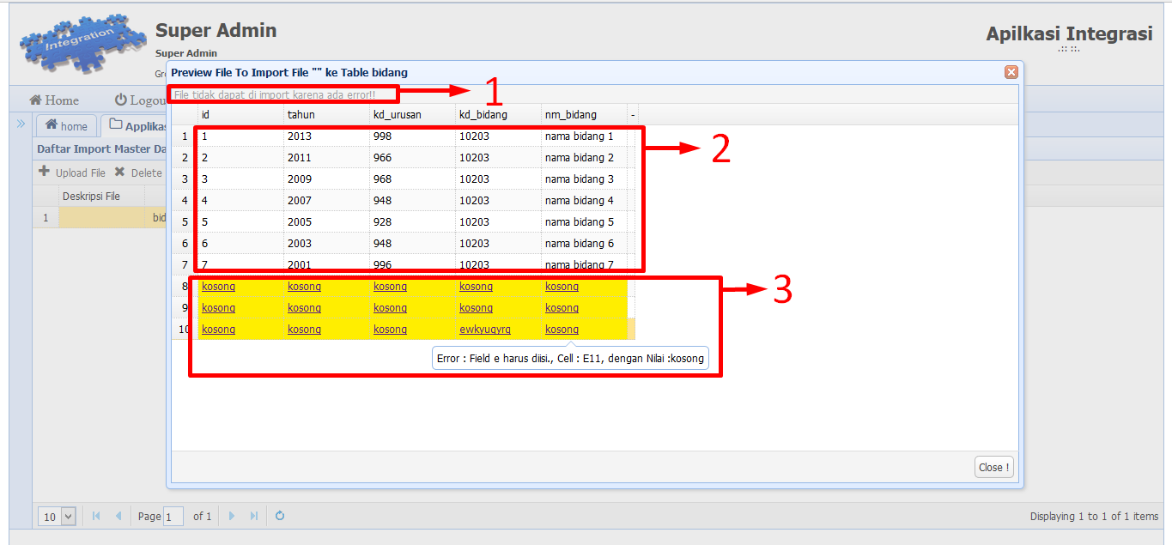

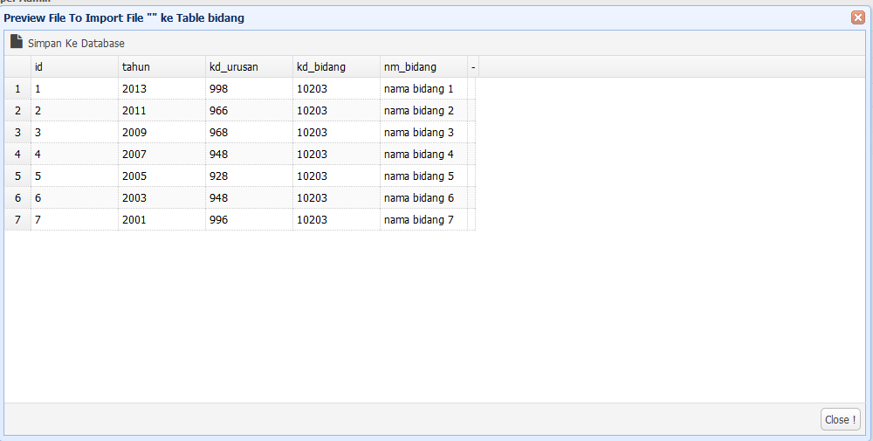

Keterangan :

Langkah 7. Kembali ke Halaman Daftar Unggah Master Data File {xxxx}

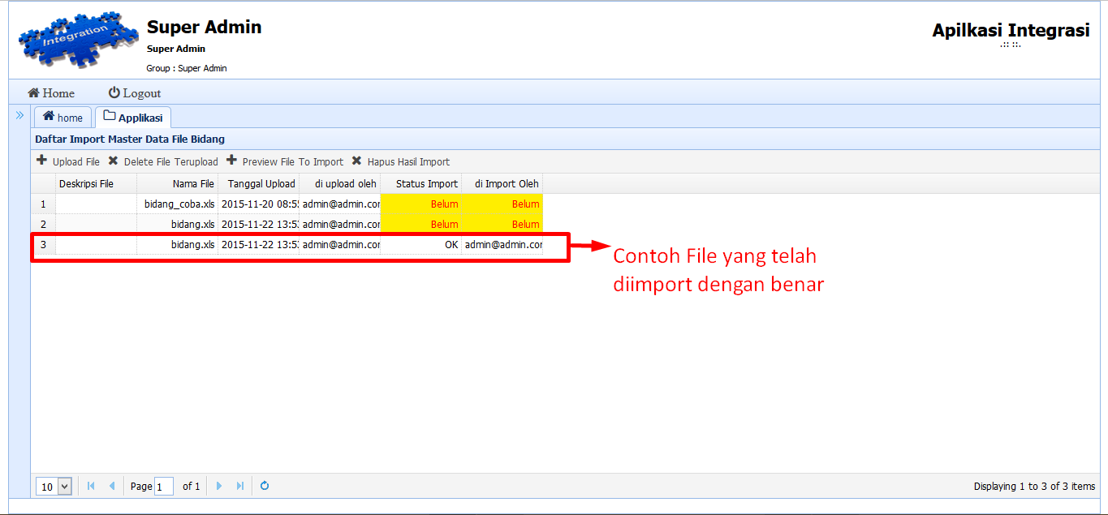

1. **Unduh**

Menu Unggah merupakan fasilitas untuk mengunduh data excel yang telah divalidasi oleh pengguna dari menu import. Adapun Langkah pengunduhan data excel adalah sebagai berikut :

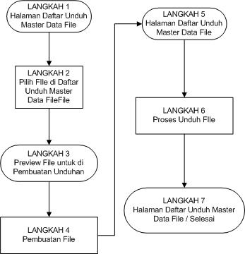

Langkah 1. Masuk Ke Halaman Daftar Unduh Master Data File {xxxx}, berikut ini contoh tampilannya:

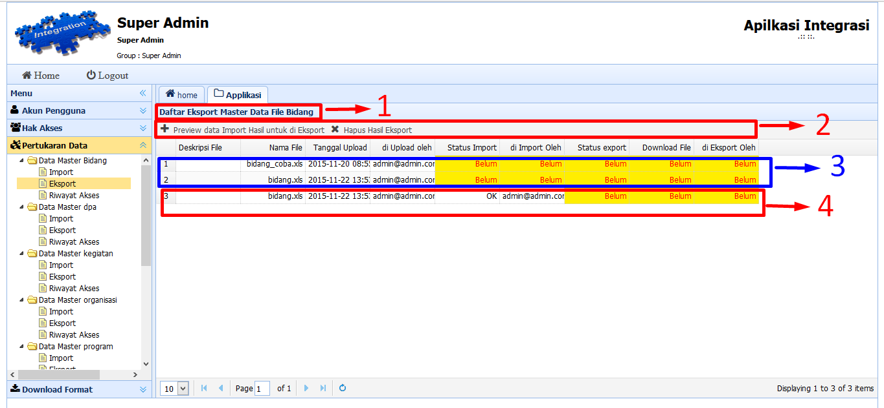

Langkah 2. Pilih File pada Halaman Daftar Unduh Master Data File {xxxx} yang memiliki **status Unggah OK.**

Langkah 3. Kemudian Klik Toolbar "**Preview Data Hasil Unggah Untuk di Unduh** ", Sehingga tampil window "Preview Data Unduh File {xxxx} "**.** Berikut ini contoh tampilannya:

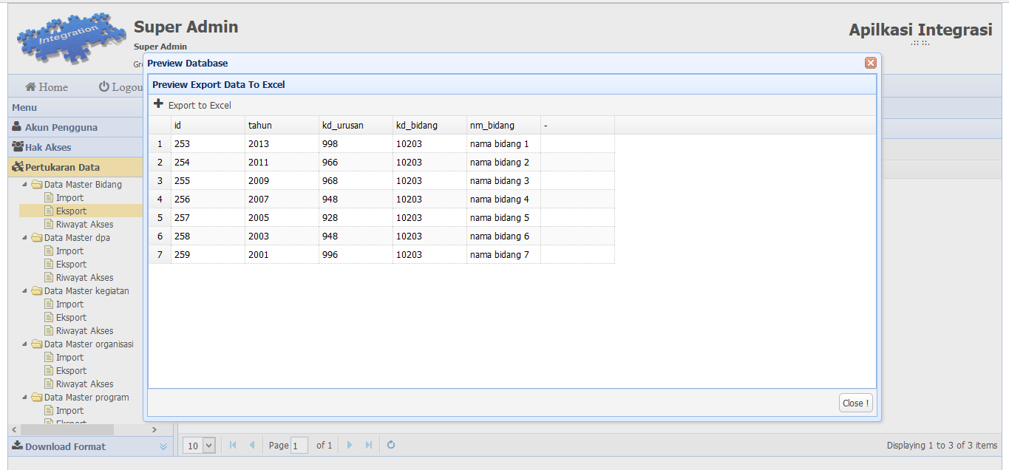

Langkah 4. Untuk Proses Unduh File, dengan klik Toolbar "**Ekport File**"**.** Kemudian secara otomatis akan mengunduh file. Jika file tidak terunduh anda bisa melanjutkan ke Langkah 5.

Langkah 5. Kembali Ke Halaman Daftar Unduh Master Data File {xxxx}, berikut ini contoh tampilannya.

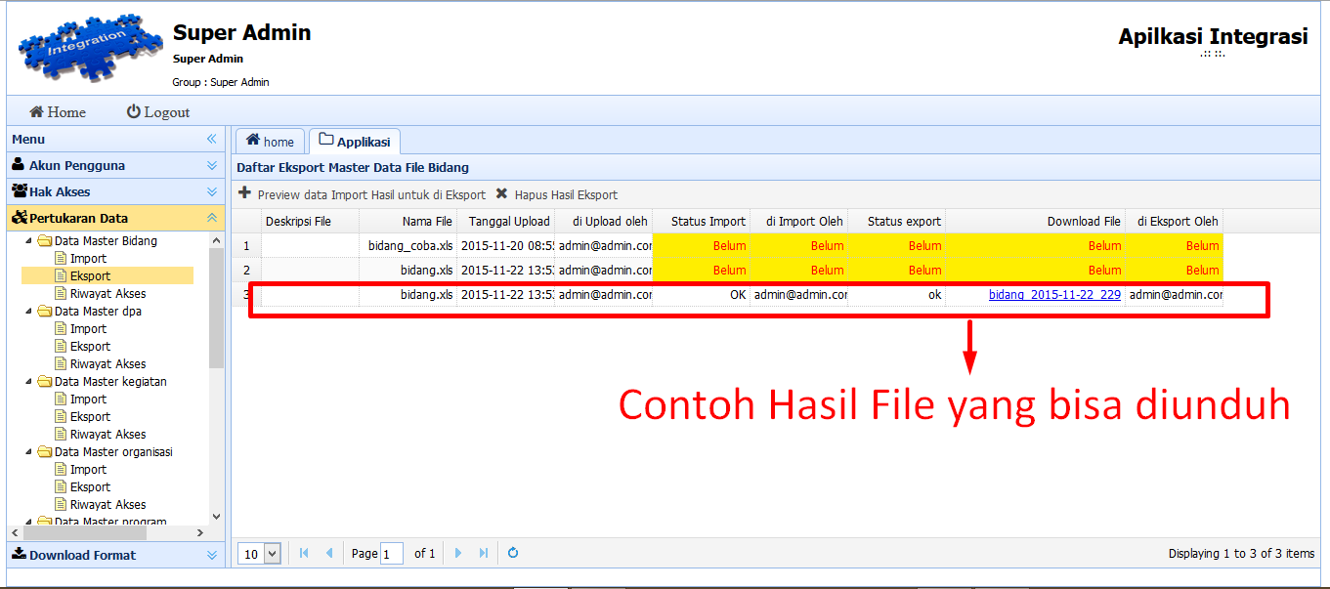

Keterangan : File sudah bisa diunduh.

1. **Riwayat Akses**

Menu Riwayat Akses merupakan fasilitas untuk menampilkan daftar riwayat pengaksesan menu Data Master File. Berikut ini adalah Tampilan Halaman Riwayat akses :

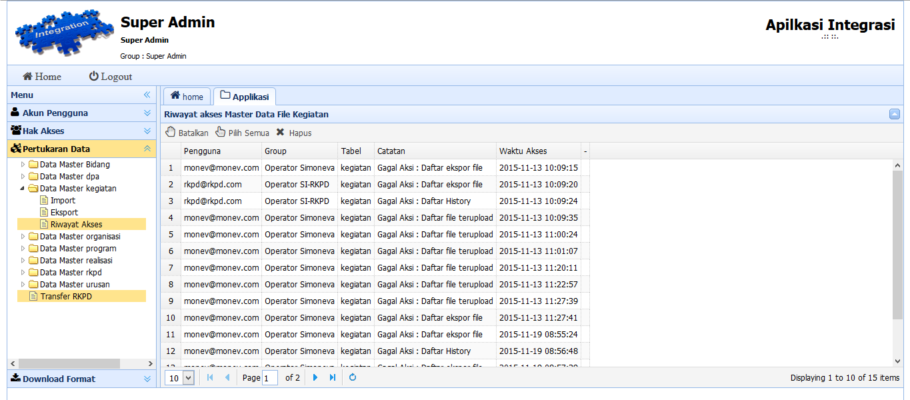

1. **Transfer Data RKPD.**

Menu ini digunakan oleh operator SIMDA (DPPKA) untuk mengunduh data RKPD dari aplikasi SI-RKPD, Selanjutnya oleh DPPKA digunakan sebagai data PPAS. Hasil Unduhan bisa dipilih sesuai dengan format telah disediakan yaitu berupa excel.

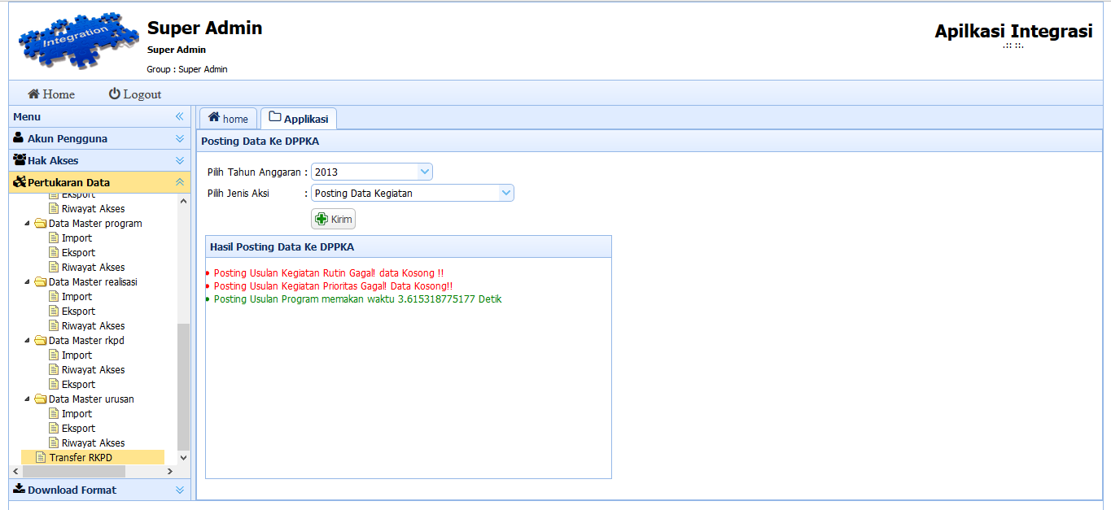

1. **Menu Download Format.**

Menu ini merupakan menu daftar download format excel. Format excel ini merupakan template file yang digunakan untuk upload pertukaran data sesuai dengan **Menu Pertukaran Data** yang ada. Format ini dibutuhkan ketika pengguna akan melakukan upload data pada **Menu Pertukaran Data.**